Çanakkale Onsekiz Mart Üniversitesi
SHMYO Tıbbi Laboratuvar Teknikleri Mezun Memnuniyet Anketi Sonuçları
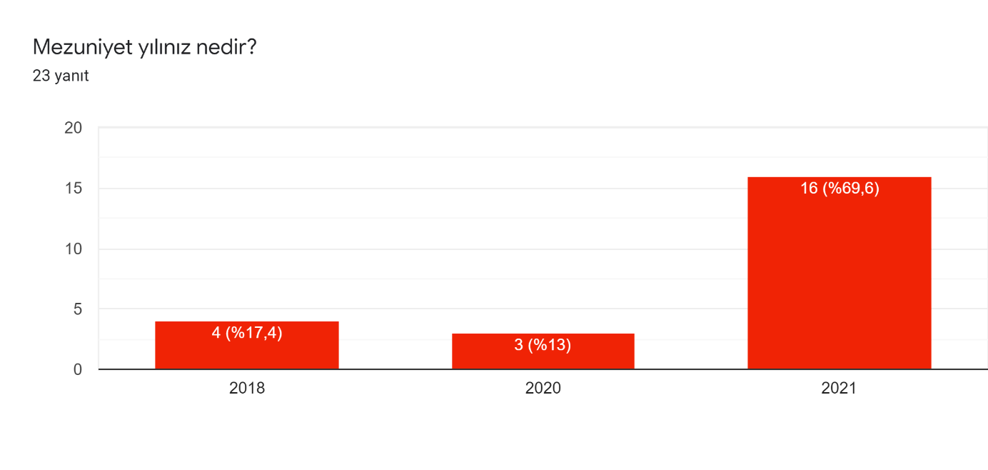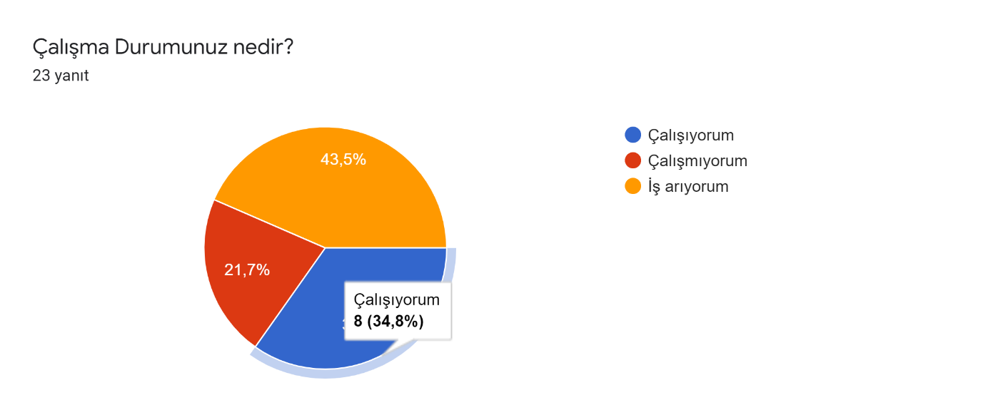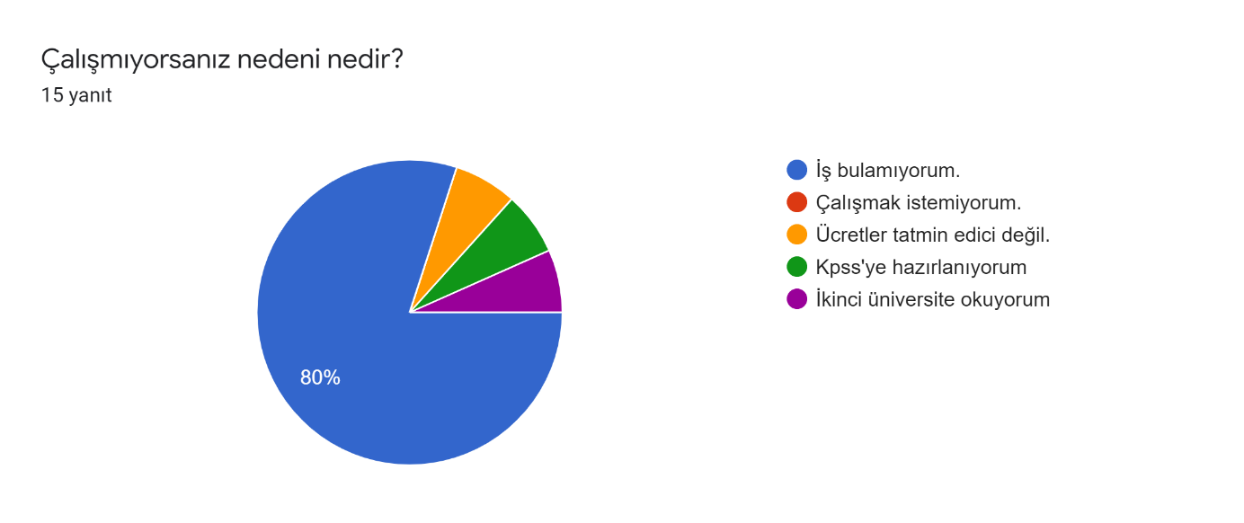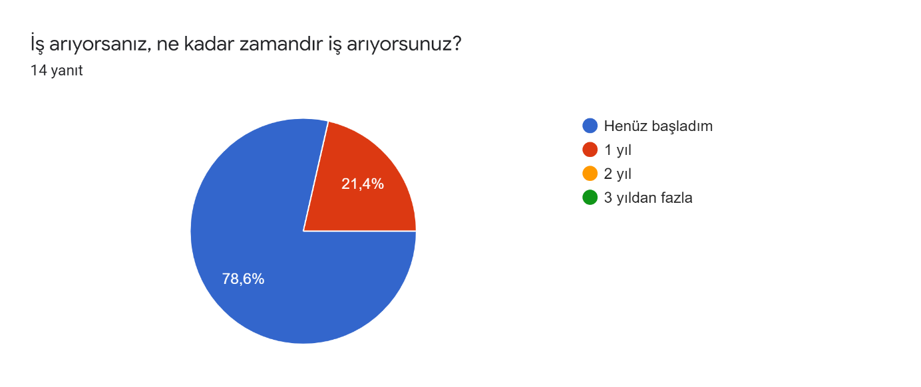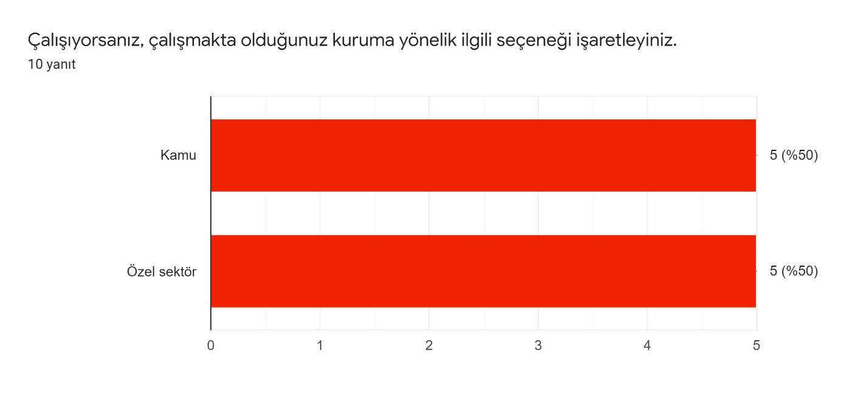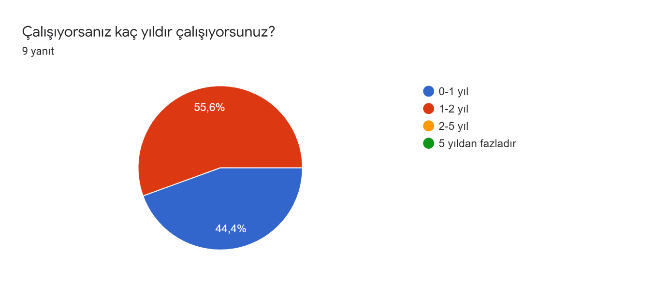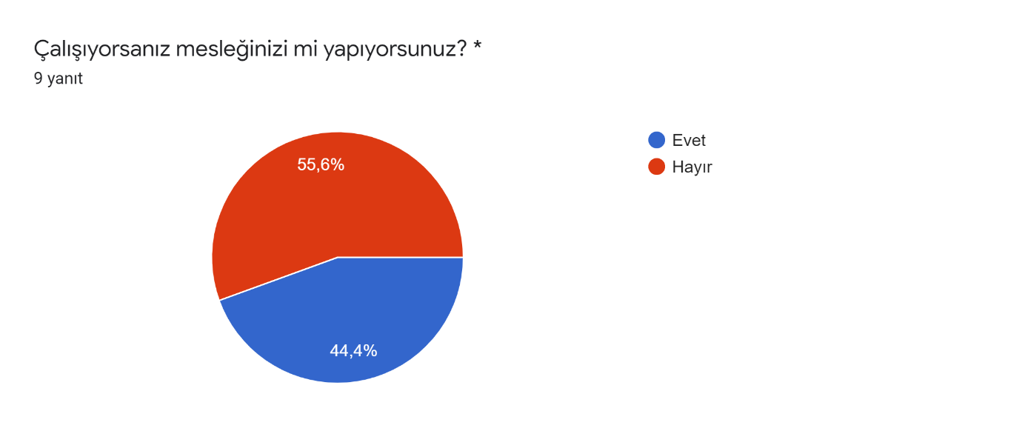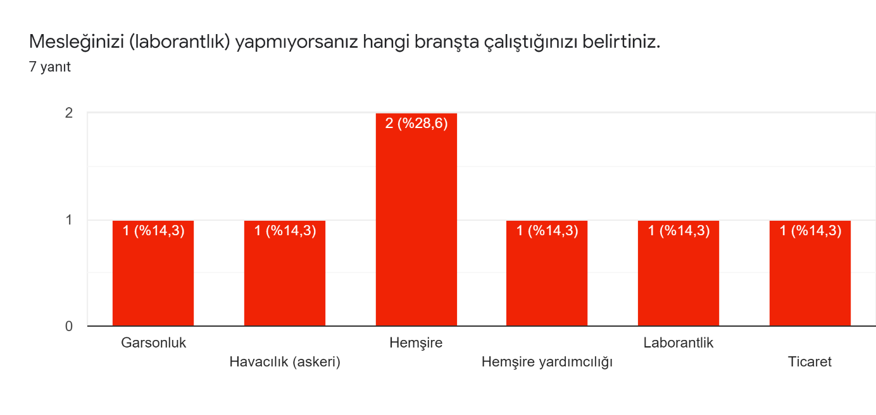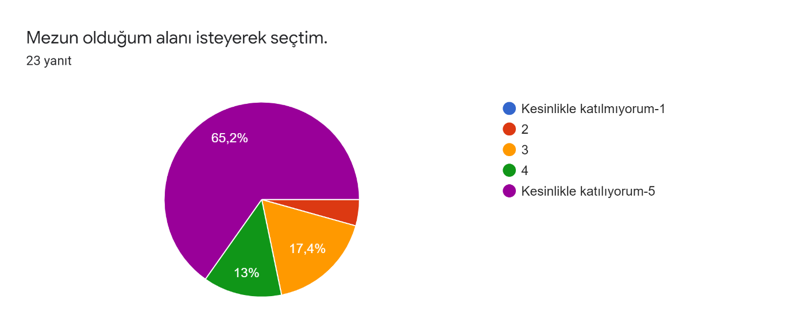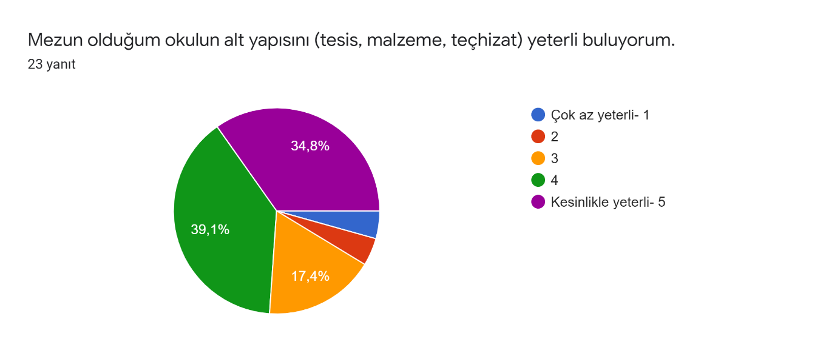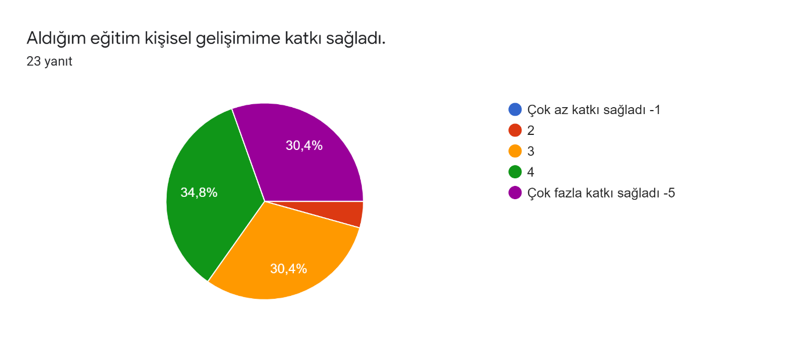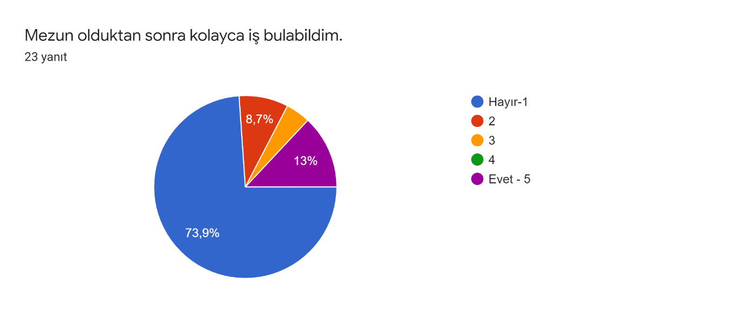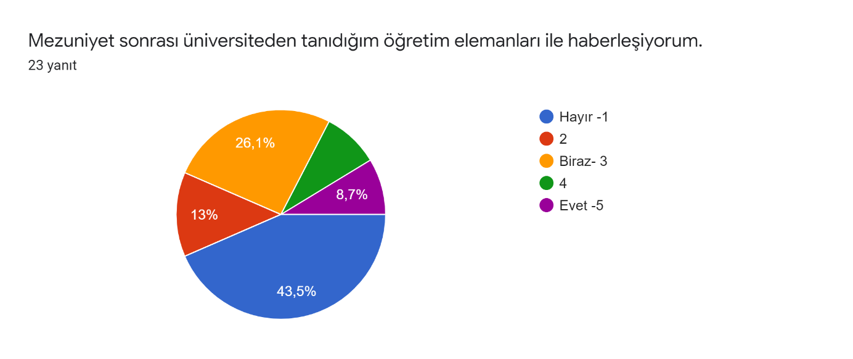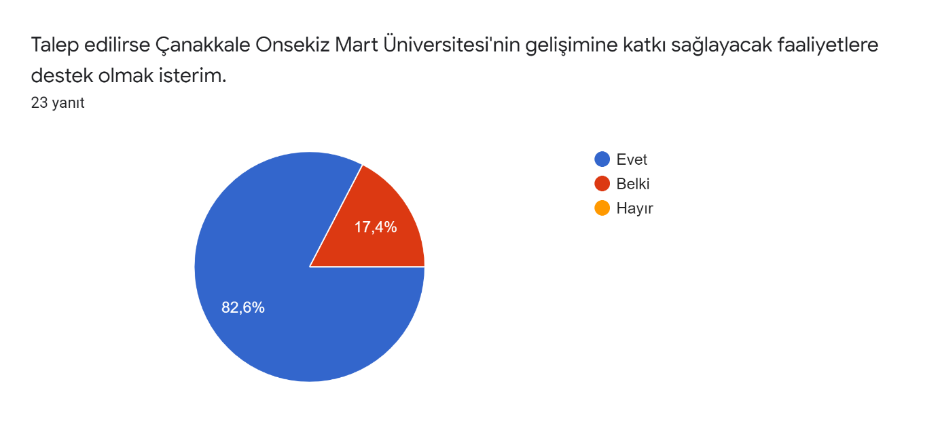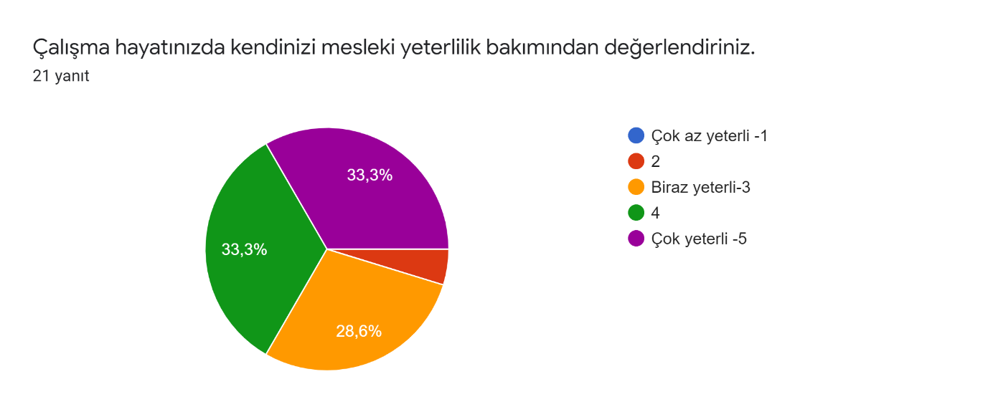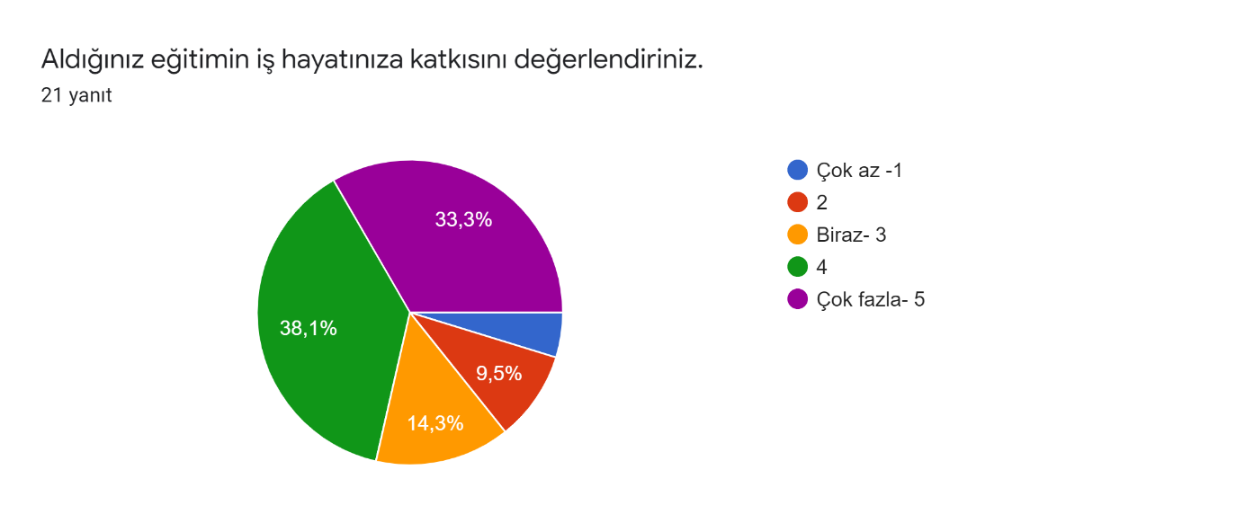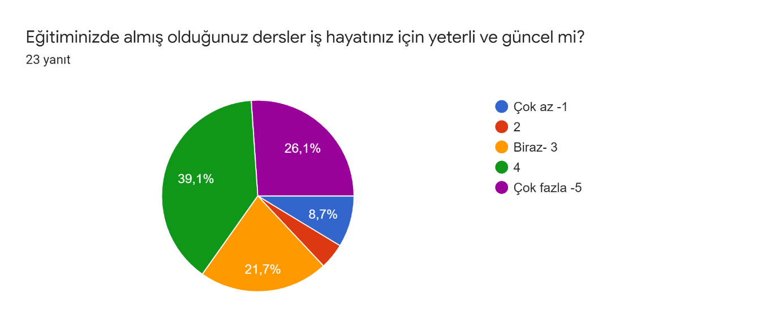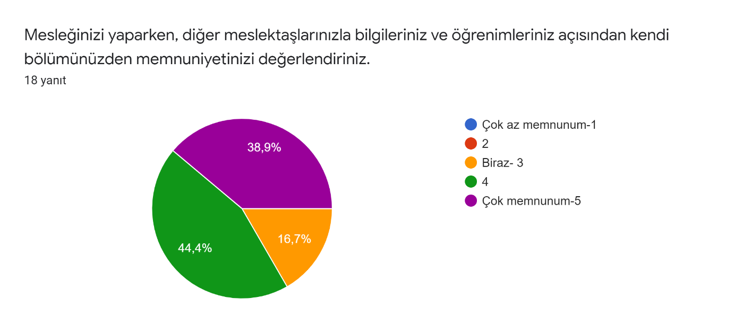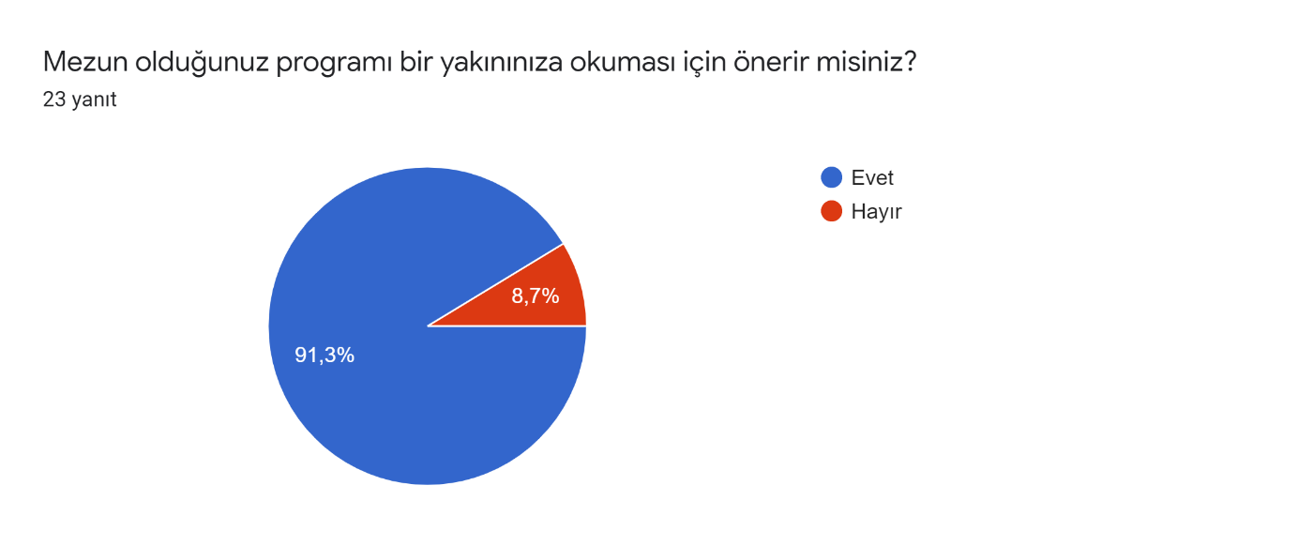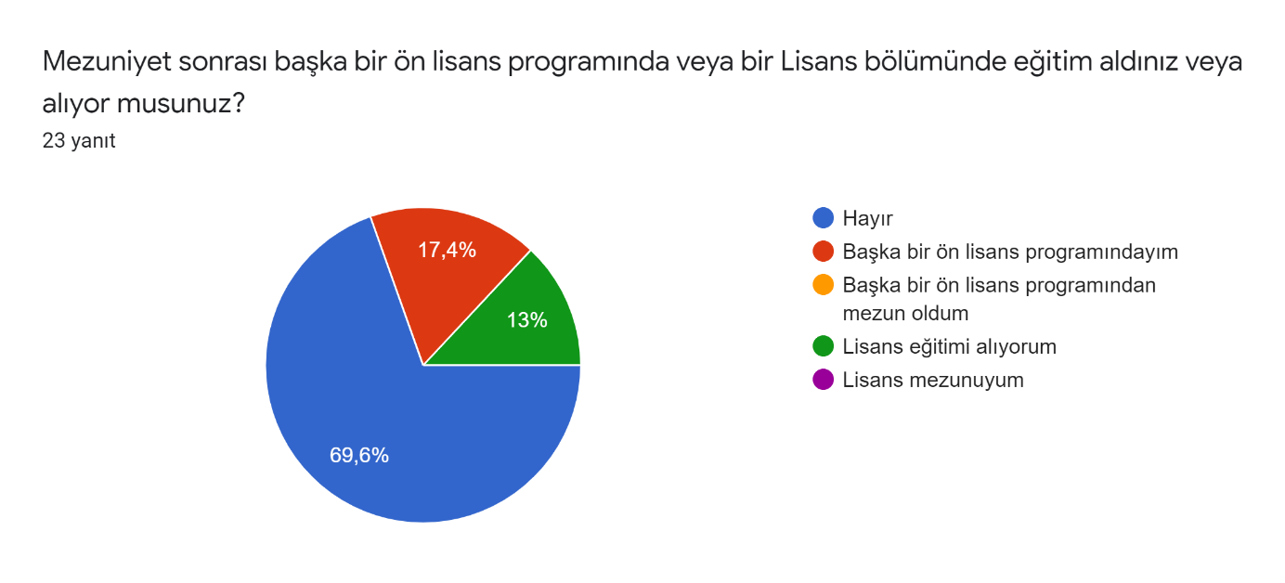Cevabınız evet ise hangi program veya bölüm?7 yanıt
Tıbbi dökümantasyon ve sekreterlik
Tıbbi dokümantasyon ve sekreterlik
İş sağlığı ve güvenliği
Havacılık yönetimi
Biyoloji
Tıbbi görüntüleme, laboratuvar ve veteriner sağlık
Sağlık yönetimi

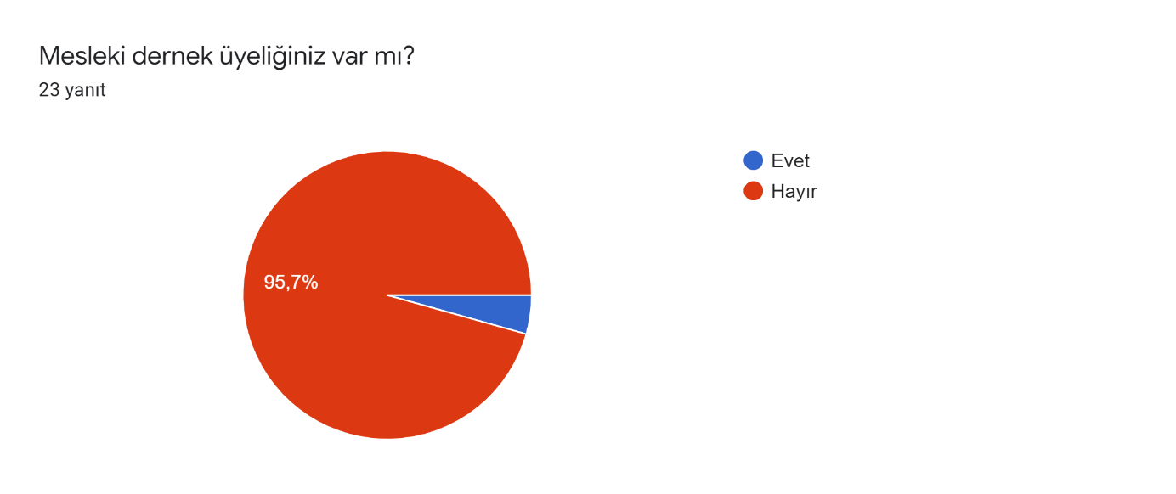Belirtmek istediğiniz görüş veya öneriniz var ise yazabilirsiniz.4 yanıt
Pandemi döneminde olduğumuz için iş bulmak oldukça zor
Teşekkürler
Üniversitemi ve tüm öğretmenlerimi çok seviyorum. İyi ki ÇOMÜ lüyüm. İyi ki!!!
Üniversiteye ilk başladığım yıldan itibaren bu bölümün dersleri asla 2 senelik değil hızlandırılmış 4 yıl okuyor gibiyiz dedim bu mesleği bize sevdirip 2 yılı sanki 4 yıl okumuşuz gibi tane tane öğreten tüm hocalarıma teşekkür ederim

